Занятие по теме « Техника вязки туристических узлов».

ПДО Андреянова Н.В., отел туризма, краеведения, экологии,
1группа пн.26.03, 2 группа чет. 27.03.
учебное занятие с 14.00- 16.00

Добрый день ребята. Сегодня на занятии мы с вами вспомним и закрепим технику вязки туристических узлов.
Ответьте на вопрос: «Что такое веревка и для чего она нужна?»
Ответы учащихся.
Веревка - незаменимая вещь не только в быту, но и в походе. Применение ее достаточно широко: от элементарного приспособления для сушки белья до организации переправ, страховок и прочих жизненно необходимых устройств. А потому каждый серьезный походник должен знать, как вязать узлы на веревке. И не простые, а туристические веревочные узлы на все случаи жизни.
Потому в данной статье мы разберем основные виды веревочных узлов и способы их применения в походе. Также будут приведены схемы туристических узлов.
И начнем мы с того, что разберемся, как завязать самый простой узел.

Вяжем прямой узел

Вспоминаем, как вязать прямой узел. Завязать прямой узел очень просто, однако он предназначен для тех случаев, когда от него не зависит чья-то жизнь. Т.е. для страховки он не подойдет, потому как, может развязаться, соскользнуть. При завязывании прямого узла требуются, так называемые, контрольные фиксирующие узлы. Чем хорош этот узел? Он легко развязывается, достаточно потянуть за два конца веревки с одной стороны от узла. И, кроме того, он быстро и легко вяжется. Т.е. если вам нужно быстро связать две веревки одинакового диаметра для нетяжелых грузов, прямой узел подойдет как нельзя лучше.

Схема прямого узла:
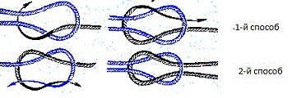
Один из вариантов контрольного узла:
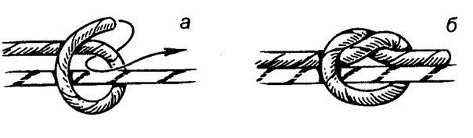

Давайте перейдем к следующим узлам и это у нас проводник, швейцарский проводник, восьмерка.

Туристские узлы: проводник, швейцарский проводник, восьмерка

Вопрос: «Как правильно завязать узел проводник и восьмерка?» Отличия при их завязывании незначительные. Они предназначены для создания прочной петли, используется в страховочной системе скалолазов. Проводник и восьмерка очень надежные узлы, потому повсеместно используются в туризме. Восьмерка при этом считается более надежной, а потому не требует контрольных узлов, в отличие от проводника.

Вспоминаем как вязать проводник. Схема узла проводник:
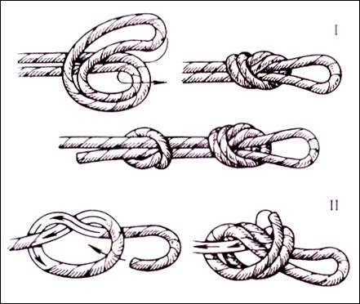
Посмотрите, как взять узел восьмерка. Схема:
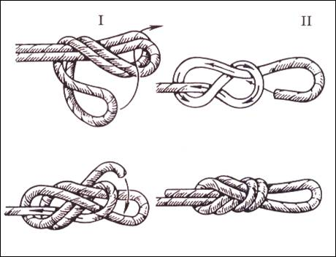

Вопрос к вам, ребята: «Как вязать булинь?»
Узел булинь является не менее популярным в туризме, чем проводник. Связано это с тем, что он многофункционален и надежен. Наши инструкторы - судьи особенно любят этот узел. Однако для серьезных случаев с повышенной нагрузкой требуется контрольный узел. Используется булинь при необходимости обвязать веревку вокруг опоры, для связывания двух веревок, для создания незатягивающейся петли.
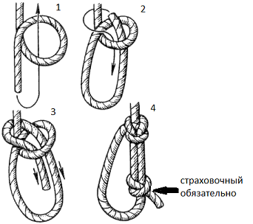

А теперь давайте знакомиться с этим узлом. И это у нас грейпван.

Что это за узел и как он вяжется?

Узел грейпван
Грейпван – более сложный узел, чем приведенные ранее. Это надежный узел, предназначенный для связывания двух веревок, лент и проч. Он не требует страховочных узлов, однако сильно затягивается при повышенной нагрузке.

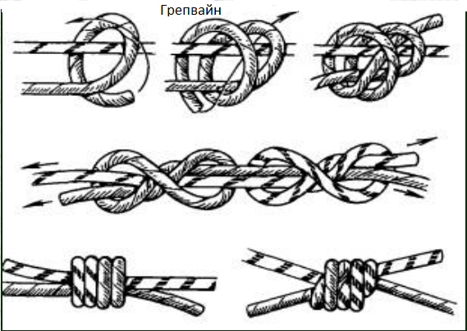

Вспоминаем с вами следующие узлы.

Схватывающие туристические узлы: узел Пруссика.

Схватывающие узлы используются для организации переправ, для страховки при подъеме или спуске по наклонной поверхности. Этот узел легко перемещается, при нагрузке затягивается. Он незаменим для туристов и альпинистов. Однако перед тем как завязать узел Пруссика убедитесь, что все его составные части расправлены, иначе он может скользить по веревке.

Вариант 1
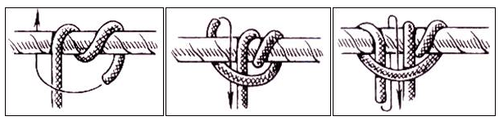

Вариант 2
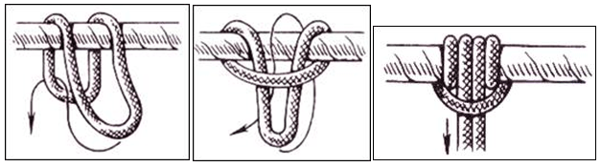

И еще один узел с интересным названием это - пиратский узел: быстроразвязывающийся.

Используется для временного крепления, либо для тех случаев, когда после спуска нужно вернуть веревку. Один конец веревки при завязывании данного узла служит для удержания веса, другой – для развязывания узла.

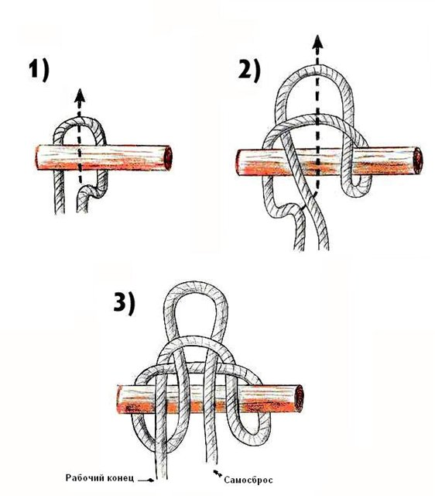

Давайте рассмотрим еще один узел и это будет у нас ткацкий.

Как завязать ткацкий узел?
Ткацкий узел используется для связывания двух веревок одинакового диаметра. Состоит он из ряда страховочных узлов и, поскольку имеет тенденцию сползать, требует дополнительно контрольных узлов. Как завязать ткацкий узел? Накладываем две веревки одна на другую, вяжем контрольный узел сначала с одной стороны, потом с другой, стягиваем два узла, а на концах завязываем еще по одному страховочному узлу.
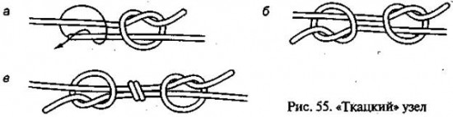

Как вязать шкотовый узел?
Что делать, если нам нужна одна длинная веревка, а у нас есть лишь куски веревок разной толщины? Для этого нам понадобится шкотовый узел. Он подходит для постоянных нагрузок, т.е. при отпускании может развязываться.
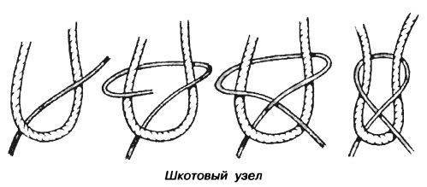
Усиленный вариант шкотового – брамшкотовый узел (тонкая веревка наматывается).
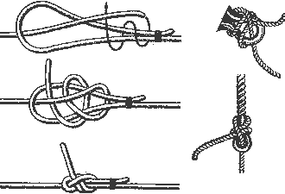

Как вязать туристические узлы правильно?
Подведем итоги. Все виды веревочных туристических узлов можно разделить на ряд условных категорий в зависимости от сферы их применения. Выделим основные:
- для завязывания двух веревок одинакового диаметра;
- для связывания веревок разного диаметра;
- для создания петель;
- для обвязывания веревки вокруг предмета (дерево, столб и т.д.);
- для схватывания другой веревки (крепления страховки, организации переправы)
Это далеко не полный перечень назначения веревочных узлов для туризма. Однако, освоив приведенный выше набор узлов, вы станете гораздо эффективнее и полезнее в походной жизни. Важно помнить, что каждому узлу необходимо уделить особое внимание, чтобы правильно его вязать. Ведь от вашей внимательности может зависеть не только ваша жизнь, но и товарищей по походу. Пусть умение завязывать узлы поможет вам обезопасить себя и других.

Вы можете выйти по ссылке: E%D0%B4%D0%BE%D0%BB%D0%B5%D0%BD%D0%B8%D1%8F%20%D0%BF%D1%80%D0%B5%D0%BF%D1%8 закрепить свои знания, посмотрев видеоролик «Техника вязки туристических узлов».

Практическое задание. «Техника вязки туристических узлов».
Возьмите веревки или скакалки, вяжите узлы, отрабатывайте технику вязки узлов и пришлите мне фотографии.

